Ежемесячное пособие родителям, которые в одиночку воспитывают детей

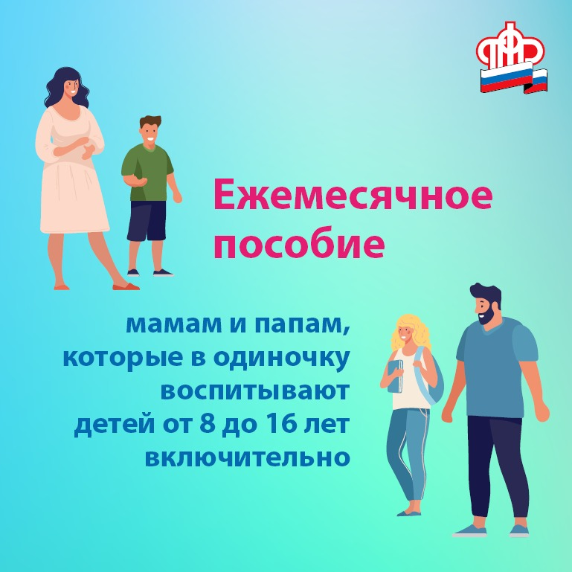
Что это за пособие
Ежемесячное пособие на ребенка в возрасте от восьми до шестнадцати лет – мера государственной поддержки родителям, которые в одиночку воспитывают детей.
Право на выплату имеют родители, которые в одиночку воспитывают детей от 8 до 16 лет включительно и имеют доход, не превышающий прожиточного минимума на душу населения в регионе проживания. Чтобы рассчитать ежемесячный доход, нужно разделить годовой доход семьи на 12 месяцев и на количество членов семьи.
Кто имеет право на выплату
Выплата назначается единственному родителю (т.е. второй родитель умер, пропал без вести, не вписан в свидетельство о рождении).
Также в категорию получателей пособия входят родители или иные законные представители детей, на которых судом назначена выплата алиментов.
При этом заявитель и дети, на которых планируется назначение, должны быть гражданами России.
Размер и продолжительность выплаты
Размер ежемесячного пособия равен 50% прожиточного минимума для детей в регионе проживания и индексируется в начале каждого года.
Неполным семьям с несколькими детьми в возрасте от 8 до 16 лет пособие выплачивается на каждого ребенка.
Ежемесячное пособие назначается на один год и продлевается по заявлению.
Если заявление подано в течение 6 месяцев с момента достижения 8-летнего возраста, то пособие начисляется с 8 лет. Если позже – с даты обращения.
Основания для назначения пособия
Пособие назначается при следующих обстоятельствах:
- ребенка от 8 до 16 лет воспитывает единственный родитель (т.е. второй родитель умер, пропал без вести, не вписан в свидетельство о рождении);
- ребенка от 8 до 16 лет воспитывает родитель, законный представитель ребенка, в отношении которого есть судебное решение о выплате алиментов.
При этом:
- ежемесячный доход на человека в семье не превышает регионального прожиточного минимума на душу населения;
- собственность семьи не превышает требования к движимому и недвижимому имуществу;
- заявитель и дети - граждане РФ, проживающие на территории РФ.

